【卓越远航】秋启新程，梦逐卓越 ——安全应急学院2023级本科生各班召开新学期主题班会
时间：2024-09-20
离离暑云散，灿灿新秋时。为总结上学期的学习成果，交流同学们在暑假的见闻与收获，制定新学期的发展规划，加强专业分流后新班级的建设，2024年9月中旬，安全应急学院2023级本科生各班级相继开展新学期第一次主题班会。各班班主任、辅导员廖明静以及全体同学参加班会，班会由各班班长主持。
交流暑假见闻，总结假期收获

暑假期间，有的同学赴山区小学支教一个月；有的深入家乡所在社区发挥专业所长，协助开展智慧社区建设；有的同学考取了驾照或复习备考计算机等级考试，为将来的发展做好规划；还有的同学与父母朋友一起游览祖国的大好河山，愉悦了身心。每位同学都在暑假收获了不一样的自己，在探索的道路上不断成长，在前进的道路上不断奋进。
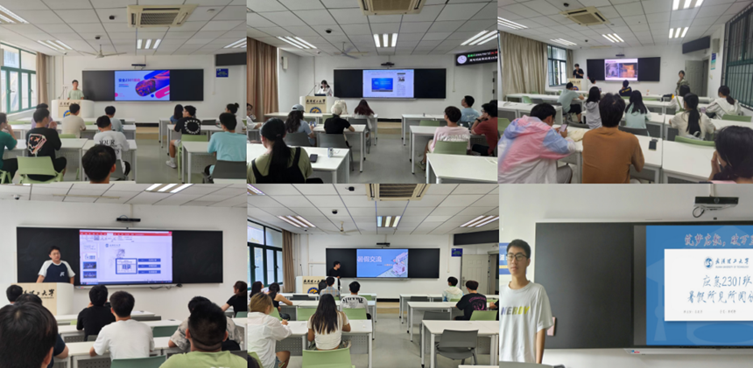

互相交流认识，做好发展规划

各班班长简述新班级的具体情况，并通过组织击鼓传花等小游戏活跃班级氛围，使大家相互熟悉，增进同学友谊。随后，各班班长总结学情，对新学期的班级建设和发展做出规划，帮助同学们明确新学期的目标和方向。

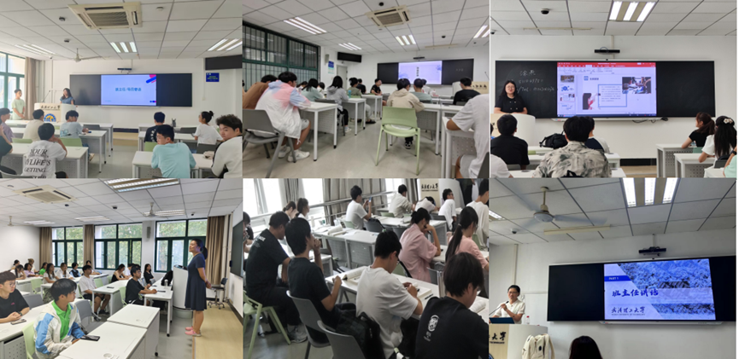

总结交流经验，提出发展建议

各班班主任总结发言，从专业长远发展的角度，为同学们传授学习经验，提出宝贵建议，对同学们的未来寄予厚望。最后，辅导员廖明静老师以“探索”为关键词，希望同学们在大一适应大学生活的基础上，从长期、中期、短期三个维度探寻职业发展规划；在充分的社会实践中探寻身份角色的转变，关注社会发展与需要，提升综合能力；在深度的专业学习中探寻专业发展方向，提升专业素养，将专业素养转化为个人核心竞争力。

通过本次主题班会，同学们回顾总结了上一学期的学习成果，分享了假期中的个人收获，明确了新学期的目标方向，做好了未来的发展规划。在新的学期，同学们将以永不懈怠的精神状态和一往无前的奋斗姿态投身到学习生活和班级建设中去，以昂扬之姿奋进新时代。

作者：李少星 王雪颖 李飞扬 张晨阳 杨依昀 刘汉洆 田小龙

审核：廖明静

